地理试卷
一、判断题（共6题；共12分）
1.数字地球是指数字化地球，即把整个地球信息进行数字化后，由计算机网络来管理的技术系统。
2.昼夜交替、时差、沿地表做水平运动物体的偏移都是主要由地球自转形成的地理现象。( )
3.地租最高的市中心和地租次高区的道路交汇处分别形成商业区和住宅区。
4.气压带和风带随太阳直射点的移动而移动，夏季北移，冬季南移。（ ）
5.黄土高原千沟万壑的地形景观主要是受流水侵蚀影响。
6.地震产生的主要原因是板块运动，这种灾害往往会造成显著的人员伤亡和财产损失。
二、填空题（共2题；共5分）
7.________是世界各国的共同责任。我国是世界上生物多样性最丰富的国家之一，因此中国的________在世界生物多样性保护中占重要地位。
8.我国在环境保护领域，不仅有履行________和进行________的责任和义务，而且在解决我国严重的环境问题方面也有________的必要性。
三、单选题（共8题；共20分）
9.下图是我国四个限制开发的国家级重点生态功能区，关于其生态建设主要方向，叙述正确的是（ ）
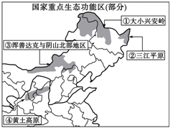
A. ①封沙育草，涵养水源，保护野生动物 B. ②控制开发强度，改善湿地环境，保护生物多样性
C. ③大力植树造林种草，增加草场载畜量 D. ④禁止过度开垦、过度樵采，采取轮荒耕作制度
10.决定下列农业区位选择的一组主导区位因素依次是 （ ）
①珠江三角洲的桑基鱼塘 ②上海郊区的乳畜业
③古巴的甘蔗 ④长江三角洲设商品粮基地

A. ①气候②市场③政策④地形 B. ①地形②市场③气候④政策
C. ①地形②土壤③科技④政策 D. ①水源②政策③气候④市场
11.读“东亚地形剖面图”。
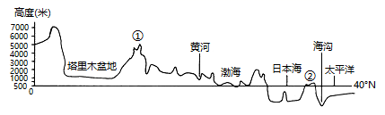
下图表示输往②所在国M的工业原料和农畜产品的国家相关联系图，其中正确的是（ ）
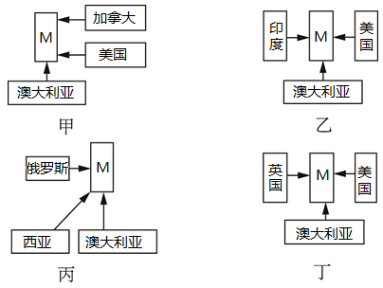
A. 甲—小麦输往路线 B. 乙—石油输往路线 C. 丙—林产品输往路线 D. 丁—铁矿石输往路线
12.下列自然旅游资源属于同一类型的是（ ）

A. 虎跳峡、巴丹吉林沙漠、武陵源 B. 百色天坑、西藏纳木错、济南趵突泉
C. 长白山天池、海螺沟冰川、漠河极光 D. 青海湖鸟岛、蜀南竹海、椰林风光
13.皮拉大沙丘（下图）位于大西洋畔的法国西南部波尔多市（0°34′E，44°50′N），它的东边是郁郁葱葱的森林。皮拉沙丘以每年5米的速度持续向内陆推进。该地景观反映了自然地理环境的（ ）
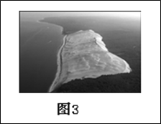
A. 由赤道到两极的地域分异规律 B. 从沿海向内陆的地域分异规律
C. 非地带性分异规律 D. 山地的垂直地域分异规律
14.关于黄山云海气象万千的原因，下列叙述不正确的是（ ）

A. 黄山属于温带季风气候，夏季雨量充沛 B. 林木繁茂，湿度大，水汽多，容易成云致雾
C. 山高谷深，峰顶和谷底，向阳处和背阳处温差大 D. 山谷风的影响
15.下图为伏尔加河主要流经地区示意图，完成下列各题。

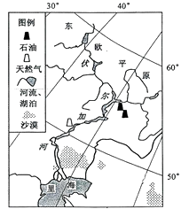
（1）从水循环的过程中和地理意义看，伏尔加河（ ）

①流域内总体上蒸发旺盛 ②流域的部分降水源自西风带③河水主要参与陆地循环 ④使东欧平原总体趋于高低不平⑤促进里海的水分和热量平衡
A.①②④
B.①③⑤
C.②③⑤
D.②④⑤
（2）图中所示石油、天然气（ ）

A.与伏尔加河水能的能量来源不同
B.直接形成于伏尔加河的沉积作用
C.开发得益于伏尔加河水资源丰富
D.输出主要通过伏尔加河运西欧
16.根据规划，到2022年中国将超过美国成为世界上抽水蓄能电站第一大国。抽水蓄能电站是利用电力负荷低谷时的电能抽水至上水库，在电力负荷高峰期再放水至下水库发电的水电站。它可将电网负荷低时的多余电能，转变为电网高峰时期的高价值电能，稳定电力系统的电压。完成下列小题。
（1）天荒坪电站位于浙江安吉，是亚洲最大的抽水蓄能电站。该电站在一天中，把下水库的水用泵抽到上水库的时间主要集中在（ ）
A.上午
B.下午
C.前半夜
D.后半夜
（2）我国西北地区规划建设的抽水蓄能电站比西南地区多，主要考虑西北地区（ ）
A.经济发展快，常规能源短缺
B.河流流量小，落差大
C.受全球变暖影响，年降水量增大
D.太阳能、风能等新能源发展快
四、问答题（共2题；共10分）
17.【选修3：旅游地理】
鼓浪屿隶属于福建省厦门市，位于厦门半岛西南隅，与厦门岛隔鹭江相望。岛内气候温暖湿润，光热条件优越。岛上建筑多样，特色鲜明。其为国家5A级旅游景区，是全国重点文物保护单位。2017年7月8日，“鼓浪屿国际历史社区”被列入世界遗产名录，成为我国第52项世界遗产项目。
简述鼓浪屿旅游业快速发展的优势区位条件。
18.读世界某区域图，回答下列问题。
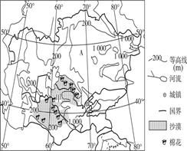
简述A国地理位置的特点。
五、综合题（共3题；共38分）
19.阅读材料，完成下列问题。
材料：2014年12月12日14时32分，随着丹江口水库陶岔渠首闸缓缓开启闸门，清澈的汉江水奔流北上，南水北调中线一期工程正式通水。北京、天津、河北、河南4个省市沿线约6 000万人将直接喝上水质优良的汉江水，近1亿人间接受益。
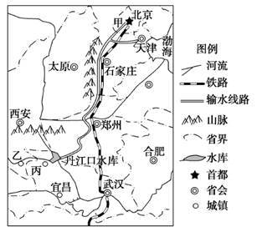
（1）华北地区水资源短缺的主要原因有________，________，________。
（2）南水北调对京津冀的主要有利影响有________，________，________。
（3）图示输水线路工程主要优点是________，________。
（4）为保护南水北调该线线工程水源区的水质，简述乙、丙两市在生态保护和城市发展两方面应采取的措施。
20.下面两幅为同一日期的太阳光照图，读图完成下列问题。
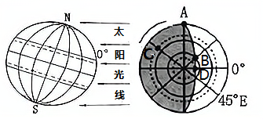
（1）此日北半球的节气是________，太阳直射点的纬度是________，经度是________。
（2）在左图画出晨昏线和夜半球（用实线表示晨昏线，用阴影表示夜半球）；在右图用箭头标出地球自转方向。
（3）A、B、C、D四地昼长由长到短排序为：________。
（4）A、B、C、D四地正午太阳高度由小到大排序为：________。
21.阅读材料，完成下列问题 。
秘鲁首都利马是世界著名的无雨之都，一年四季没有电闪雷鸣、急风暴雨。秘鲁的“东水西调”工程，大多建在3500-4200米山上，是迄今为止世界上已建的海拔最高的调水工程，施工难度非常大。
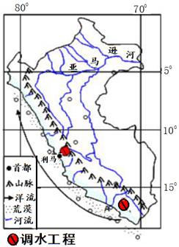
（1）分析利马成为“无雨之都”的主要原因。
（2）说明该国西部河流的主要特征及成因。
（3）推测秘鲁修东水西调工程的理由。
六、图文分析题（共1题；共15分）
22.阅读图文材料，完成下列要求。
青藏高原可可西里地区的河流以降水补给为主，并有冰川融水补给。发源于该地区的楚玛尔河是长江北源之一，卓乃湖、库赛湖、海丁诺尔和盐湖是该地区的重要湖泊。自20世纪80年代以来，可可西里地区气温持续上升，降水增加。2011年8月中下旬至9月上旬的强降水导致卓乃湖湖水外泄，依次贯通了库赛湖、海丁诺尔和盐湖。下图示意卓乃湖周边地区地理环境。
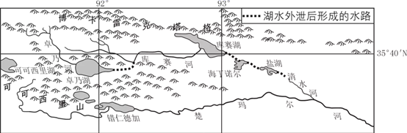
（1）说明造成此次湖泊贯通的自然条件。
（2）指出卓乃湖湖水外泄对下游河湖的影响。
（3）如果未来气候持续暖湿化，导致盐湖与清水河贯通，推测该地区水系及水环境的变化。
答案解析部分
一、判断题
1.【答案】 正确
2.【答案】 正确
3.【答案】 错误
4.【答案】 错误
5.【答案】 正确
6.【答案】 正确
二、填空题
7.【答案】 环境保护；生物多样性保护
8.【答案】 国际公约；国际合作；寻求国际合作
三、单选题
9.【答案】 B
10.【答案】 B
11.【答案】 A
12.【答案】 D
13.【答案】 C
14.【答案】 A
15.【答案】 （1）C
（2）C
16.【答案】 （1）D
（2）D
四、问答题
17.【答案】 位于东南沿海，地理位置优越；旅游资源丰富，且集群度高；基础设施完善，旅游交通便利；地区接待能力强；周边经济发达，客源市场广阔
18.【答案】 大致位于40°N～50°N、50°E～80°E，地处北温带；地处亚欧大陆交通要道，是世界上面积最大的内陆国家，也是中亚地区国土最辽阔的国家；西濒里海，南邻咸海；与中国、吉尔吉斯斯坦、俄罗斯、土库曼斯坦、乌兹别克斯坦等多国接壤；处于众多宗教和民族聚居区的结合部
五、综合题
19.【答案】 （1）降水少，季节变化大；地表径流量少；工农业用水量大
（2）满足生活用水（或促进社会发展）；促进工农业发展（或促进经济发展）；改善生态环境
（3）水质较好；可以自流
（4）植树造林，防治水土流失|减少城市中的污水排放，防治水污染
20.【答案】 （1）夏至日；23°26′N；0 °
（2）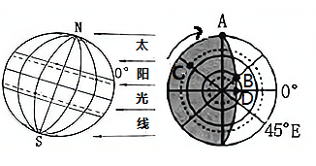
（3）A＞C＞B＞D
（4）D＜B＜C＜A
21.【答案】 （1）常年盛行离岸的东南信风；沿海强大的秘鲁寒流，降温减湿；东部安第斯山脉阻挡来自大西洋的水汽
（2）特征：西部河流大致自东向西流，多独流入海；流程短；流量小；流速快；河流以冰雪融水补给为主
原因：西部地区地势东高西低；山脉距海岸较近，沿海平原狭窄；热带沙漠气候，干旱少雨
（3）东、中部高山常年积雪以及雨量充沛，多河流，西部降水稀少，东西水资源地区分布极不均衡；西部城市、人口较多，工农业发达（经济发达），水量消耗多
六、图文分析题
22.【答案】 （1）近年来降水持续增加，卓乃湖水位持续升高，此次强降水，导致卓乃湖湖水外泄。地形西高东低，卓乃湖海拔高，外泄后的湖水连通库赛河，注入库赛湖，随之贯通海拔更低的海丁诺尔和盐湖
（2）库赛湖、海丁诺尔和盐湖面积增加，湿地范围扩大；加剧地表冲刷，形成新的河道
（3）内流水系变成外流水系，现今长江北源河流水系发生改变。湖水盐度降低，水生生态系统发生改变

